Инструмент пневматический гвоздезабивной MAX СN 80

Руководство по эксплуатации.

- Инструкция по безопасности.

` Предупреждение:
Перед использованием инструмента необходимо ознакомится с данной инструкцией. Несоблюдение данной инструкции может привести к тяжким телесным повреждениям!!!!!

ПРЕДОСТОРОЖНОСТИ ПРИ ИСПОЛЬЗОВАНИИ ИНСТРУМЕНТА

- При работе пневматическим инструментом необходимо одевать очки из небьющегося стекал.
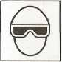
Опасность для глаз представляет пыль поднимающаяся выбрасываемым воздухом при работе инструмента , а также щепа которая может отлететь от древесины вовремя забивания гвоздя.

- При длительной работе инструментом необходима использовать наушники.
При длительном шумовом воздействие возникающим вовремя работы инструмента во избежание снижения слуха.
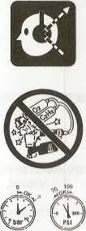

- Использовать только в качестве источника только сжатый воздух производимый компрессором.
Инструмент разработан для работы на сжатом воздухе. Не используйте инструмент на любых других источниках: газовых баллонах, горючих газах (например, кислороде, ацетилене, и т.д.) есть опасность взрыва. По этой причине, абсолютно не используйте ничто другое, чем воздушный компрессор, чтобы использовать инструмент.

- Работайте только в разрешенном диапазоне давления.
Инструмент разработан, чтобы работать в пределах диапазона давления воздуха 70 - 100 p.s.i. (5 - 7 баров.)
Давление должно быть отрегулировано к типу производимой работы. Инструмент не должен никогда быть используемый, когда давление превышает 120 p.s.i. (8 баров.) Никогда не соедините инструмент с давлением воздуха, которое потенциально превышает 200 p.s.i. (14 баров) инструмент может разорвать.
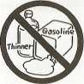
- Не использовать инструмент около огнеопасных веществ.
Никогда не используйте инструмент около огнеопасного вещества (например бензина и т.д.). Пары от этих веществ могут быть затянуты в компрессор и сжаты вместе с воздухом, и это может кончиться взрывом.

- Не используйте неправильные воздушные соединения (фитинги)
Инструмент должен быть соединен с пневматической линией при помощи быстроразъемного соединения. Соединение должно быть исправно и не допускать утечки воздуха. При разъединение данного соединения Муфта должна надежно перекрывать пневматическую линию не допуская утечек.

- Инструмент должен быть отсоединен от пневмолинии и разряжен когда он не работает.
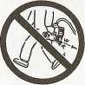
Всегда отключайте инструмент от пневмолинии когда инструмент остается без присмотра, также при наладке инструмента, и при освобождение его от застрявшего гвоздя. Отключаете инструмент при переходе с ним к новому месту работы.

- Осматривайте крепежные винты на инструменте.
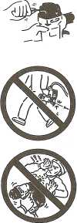
Работа с раскрутившимся крепежом на инструменте может привести к несчастному случаю и повреждению инструмента. Перед работай необходимо сматривать весь крепеж и дотягивать при необходимости.

- Не нажимайте спусковой крючок если Вы не намерены вести работу инструментом.
Нажатый спусковой крючок при соединенном инструменте с пневмолинией может привести к случайному срабатыванию предохранителя с как следствие к случайному выстрелу со всеми последствиями.

- Не направляете дуло инструмента на людей.
При перезарядке и прочих действиях с инструментом без отсоединения от пневмолинии не направляйте дуло пистолета на себя и на других людей. В противном случае последствия случайного выстрела могут бать довольно серьёзными.

- Используйте только рекомендованный гвоздь при работе инструментом.
Не качественный гвоздь и не рекомендованный для данного инструмента может привести к повышенному износу инструмента и выходу его из строя.
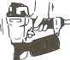
- Располагайте инструмент при работе указанным на рисунке образом.

- Держите руки и другие части тела подальше от места выхода гвоздя из носа инструмента.
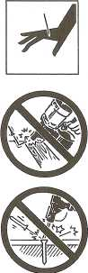

- Не вбивайте гвозди близко к углу или краю изделия.
Материал может расколоться и гвоздь вылететь из изделия нанеся ранение.

- Не вбивайте гвоздь поверх другого гвоздя.
Гвоздь может отклонится и отлететь в сторону при попадании в другой гвоздь, что может привезти к ранению. Кроме этого гвоздь может заклинить в носовой части инструмента что в итого может привести к поломке инструмента.

- Проверяете работу механизма подачи гвоздя.
Неправильная работа механизма подачи может привести к заклиниванию гвоздя и поломке инструмента. Держите механизм подачи гвоздя в чистоте.

- Не используйте инструмент если что-то не работает или работает не должным образом.

- Никогда не стреляете гвоздем в воздух или в материал непредназначенный для этого.
Летящий гвоздь чрезвычайно опасен. Его траектория непредсказуема. Может причинить большой вред.

- Всегда предполагаете что инструмент содержит гвозди.

- Никогда не загружайте гвозди с нажатым спусковым крючком или нажатым предохранителе

- Уважайте инструмент как рабочее орудие.

СОБЛЮДАЙТЕ СЛЕДУЮЩЕЕ ОБЩЕЕ ПРЕДОСТЕРЕЖЕНИЕ В ДОПОЛНЕНИЕ К ДРУГИМ ПРЕДУПРЕЖДЕНИЯМ, СОДЕРЖАВШИМСЯ В ЭТОМ РУКОВОДСТВЕ
Не используйте инструмент как молоток.
Всегда несите инструмент ручкой, никогда не несите инструмент за воздушный шланг.
Инструмент должен использоваться только для цели, это для которой был разработан.
Держите инструмент в сухом месте вне досягаемости детей когда не в использовании.
Не используйте инструмент не ознакомившись с инструкцией по безопасности.

- Технические данные

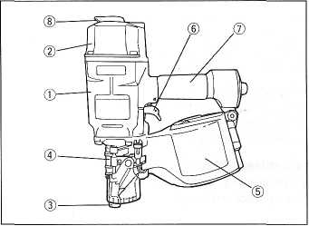
- Корпус
- Крышка
- Контактный предохранитель
- Нос
- Магазин
- Курок
- Ручка

СПЕЦИФИКАЦИИ ИНСТРУМЕНТА
СПЕЦИФИКАЦИИ ГВОЗДЯ
ДЛИНА ГВОЗДЯ | 50 – 80 мм
ДИАМЕТР СТЕРЖНЯ | 2.5мм.-3.3 мм.
ТИП СТЕРЖНЯ | Гладкий, Кольцевой, Винт

ВЫСОТА | 14-1/4" (362 мм)
ШИРИНА | 5-3/16" (132 мм)
ДЛИНА | 12-1/8" (307 мм)
ВЕС | 3.7 фунты. (8.2 кг)
РЕКОМЕНДОВАННОЕ ОПЕРАЦИОННОЕ ДАВЛЕНИЕ | 70to100p.s.i. (5 - 7 бар.)
ВМЕСТИМОСТЬ | 300 Гвоздей
ВОЗДУШНОЕ ПОТРЕБЛЕНИЕ | 1.74л. при 90 p.s.i. (6 бар) операционное давление
РЕКОМЕНДОВАННОЕ ОПЕРАЦИОННОЕ ДАВЛЕНИЕ:
70 - 100 p.s.i. (5 - 7 бар.). Выберите операционное давление воздуха в пределах этого диапазона для лучшей работы. НЕ ПРЕВЫСИТЕ 120 p.s.i. (8 бар.).

- Воздух и подключение.

- Использовать только в качестве источника только сжатый воздух производимый компрессором.
Инструмент разработан для работы на сжатом воздухе. Не используйте инструмент на любых других источниках: газовых баллонах, горючих газах (например, кислороде, ацетилене, и т.д.) есть опасность взрыва. По этой причине, абсолютно не используйте ничто другое, чем воздушный компрессор, чтобы использовать инструмент.

- Работайте только в разрешенном диапазоне давления.
Инструмент разработан, чтобы работать в пределах диапазона давления воздуха 70 - 100 p.s.i. (5 - 7 баров.)
Давление должно быть отрегулировано к типу производимой работы. Инструмент не должен никогда быть используемый, когда давление превышает 120 p.s.i. (8 баров.) Никогда не соедините инструмент с давлением воздуха, которое потенциально превышает 200 p.s.i. (14 баров) инструмент может разорвать.
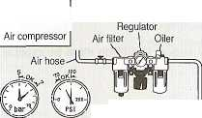

- Качество воздуха.
Используйте только сухой качественно очищенный регулируемы по давлению воздух. Для очистки воздуха рекомендуется устанавливать блоки подготовки воздуха не дальше чем 15-20 метром длинны пневмолинии от инструмента.

- Распыление масла.
Рекомендуется использовать воздух насыщенный порами масла для смазки пневмоинструмента. Для насыщения воздуха маслом установите в пневматическую систему маслораспылители.

- Подготовка к работе.
Перед работой:
- Защитите глаза. Наденьте специальные очки.
- Осмотрите крепежные винты (не соединяю с воздушной линией)
- Подключите инструмент к воздуху.
- Проверьте утечки воздуха
- Убедитесь в отсутствие гвоздей в инструменте.
- Не нажимая пусковой крючок переместите предохранитель убедитесь что инструмент не стреляет.
- Не перемещая предохранитель нажмите спусковой крючок убедитесь что инструмент не стреляет.

Установка гвоздей:
ВНИМАНИЕ: Держите руки и другие части тела подальше от места выхода гвоздя из носа инструмента.
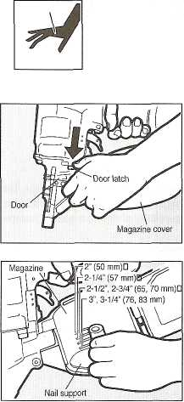

- Нажмите на рычажок и откройте поворотную дверцу инструмента на носовой части.
- Откройте магазин.
- Установите площадку под гвоздем на нужную высоту (под соответствующую длину гвоздя)
- Установите гвозди в магазин (рулон не должен быть мятый)
- Протяните рулон и установите первый гвоздь на захват подающего механизма.
- Закройте магазин.
- Закройте дверцу инструмента.

ВНИМАНИЕ: Инструмент может работать по принципу пистолета и по принципу молотка.
Принцип пистолет: Установите инструмент в место забивания гвоздя надавите на предохранитель и потом нажмите на спусковой крючок.
Принцип молотка: Нажмите и удерживайте спусковой крючок и при контакте с поверхностью в месте забивания гвоздя при перемещение предохранителя (от контакта с поверхностью) происходит выстрел инструмента

После подготовке инструмент можете совершить первый выстрел.
После установке гвоздей первый выстрел обычно бывает холостым. Работа с гвоздями обычно начинается со второго выстрела после установки гвоздей в инструмент.

- Заключени.

- Для смазки инструмента используйте только специальное масло для пневматических ударных инструментов. После завершения работы необходимо смазать инструмент 5-7 капли непосредственно в штуцер инструмента.
- Периодически проводите чистку и технический осмотр инструмента. Эксплуатация технически неисправного инструмента может привести к серьёзным последствиям.
- Хранить инструмент желательно в сухом месте с температурой больше +5.

